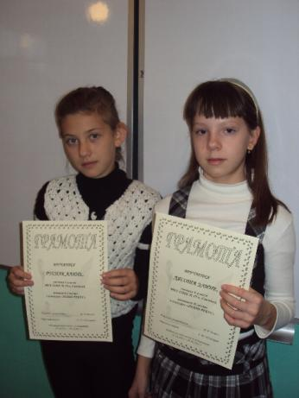
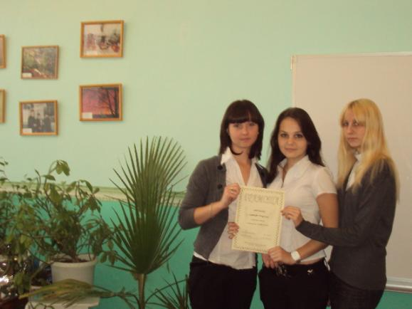
Победители конкурса «Отгадай слово».
Ученицы 6 класса Руснак А. и Лясота Э.
Победители викторины «Своя игра».
Команда 11 класса.

